Pêcher le carassin à l’anglaise fixe en canal
(Extrait de 1max2peche)
11 3 minutes de lecture
La pêche à l’anglaise permet de chercher au large les poissons les plus craintifs. En canal les pêcheurs ont souvent recours à cette technique mais son approche doit être fine afin de présenter l’esche le plus naturellement possible.
Ainsi le choix du waggler utilisé est un facteur important, puisqu’il permet de transporter l’appât en fendant l’air, de voir les touches certes lorsque le flotteur est en place, mais également pendant la descente de la plombée dans la couche supérieure de l’eau. Le carassin, poisson fantasque par excellence, monte et descend en permanence dans la hauteur d’eau du parcours mais reste la majeure du temps sur le fond à fouiller, cherchant les larves.

Caractéristiques de la pêche en canal
La pêche à l’anglaise en fixe est recommandée dès que la profondeur n’excède pas 4 m sinon il faut recourir à l’anglaise au coulissant. Comme en étang, la meilleure saison en canal se situe de mai à octobre avec une forte activité en saison estivale, le soir et le matin, lorsque les eaux sont chaudes. Les canaux se déclinent en trois types différents et suivant ces configurations, la pêche du carassin n’est pas identique.

Le canal d’alimentation grand gabarit
Il est généralement destiné en priorité à irriguer de grandes superficies agricoles. Large (de 50 à 80 m) sa profondeur moyenne varie de 4 à 5 m. Ses variations de niveaux sont infimes (20 à 40 cm) et la pêche est un vrai régal pour peu que le pêcheur trouve la pêche. Dans ce type de canal, les carassins ne sont pas obligatoirement au milieu du canal, mais plutôt à la dernière marche juste avant le fond principal. Pour ce parcours, le waggler à bulbe, plombé à sa base est un bon plan. Adapté pour les longs lancers et pour se stabiliser dans le vent et le courant, il est le flotteur type par excellence.
Sa particularité technique réside dans sa portance modifiable qui se compose d’une antenne porteuse variable et un bulbe creux. Ainsi avec le même waggler, il est possible de varier la portance de plombs suivant la distance de pêche voulue.
Justesse, rapidité et utilisation pratique sont les trois points forts de ce flotteur car le changement se fait sans obligation de reconstruire le montage. Il suffit d’enlever quelques plombs situés dans le renflement du flotteur et de régler l’antenne à la hauteur désirée en faisant varier l’enfoncement de la tige centrale dans le bulbe. Autre avantage : ce flotteur fend bien l’air, même par grand vent. Comme il s’agit de poissons moyens et gros, l’utilisation de lignes puissantes est préférable. Le nylon utilisé sur le moulinet est plus fort car le poids du waggler et la puissance du lancer pourraient casser un fil trop fin. Dans cette pêche forte un nylon en 20/100 résiste aux contraintes des lancers puissants.
Le bas de ligne varie du 12 au 16/100, mais il est possible de diminuer ou d’augmenter ce diamètre pour faire face à toutes les situations suivant les poissons rencontrés.
Amorce CARASSIN ANGLAISE CANAL
1 kg | chapelure blonde
300 gr | biscuits sucrés
200 gr | arachide grasse
200 gr | tourteau de maïs
200 gr | chènevis moulu cuit
200 gr | lin moulu cru
100 gr | gluten de maïs
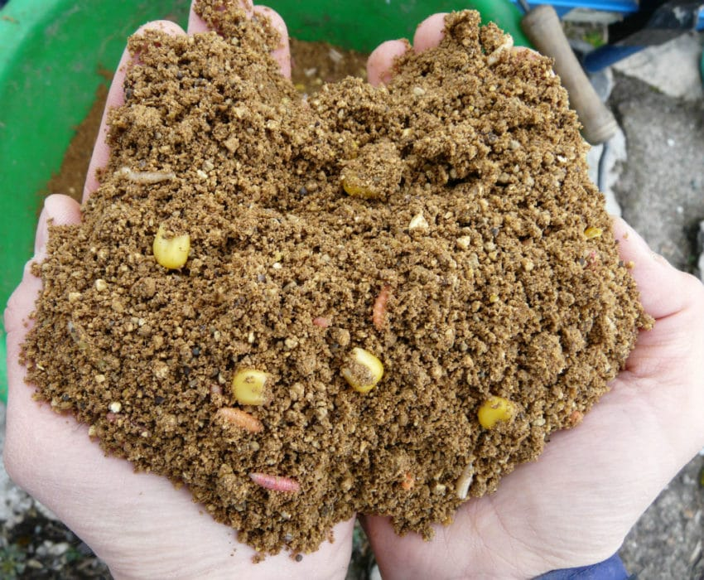
Les casters et les grains de maïs sont incorporés dans les boules d’amorce.

Ligne et esche pour la pêche du carassin en canal grand gabarit
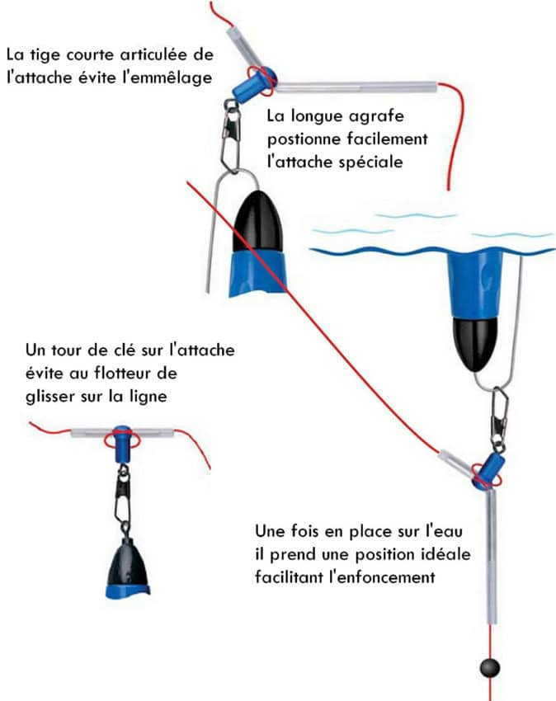

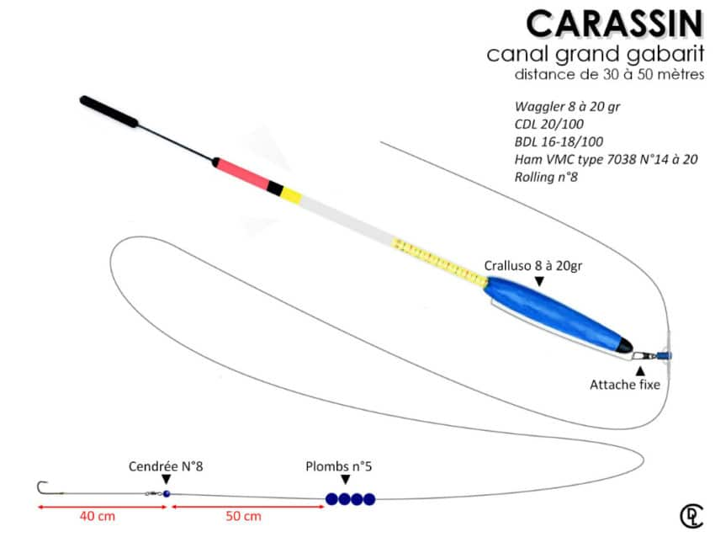

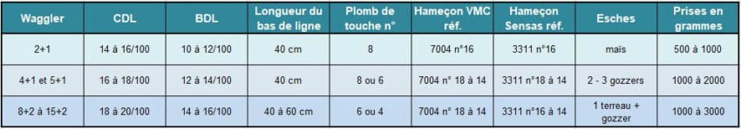

Le canal navigable (Comme le canal de la Somme)
Il est bien moins large, les berges sont souvent boisées et sa profondeur varie de 2,50 à 4 m maximum. Les éclusées lavent le coup des amorces et ceci devient un handicap pour le pêcheur au coup. Lorsque les poissons se tiennent entre 20 et 30 m du bord l’anglaise au waggler léger est conseillée. Un waggler droit en paon est parfait
Matériel pour pêcher le carassin à l’anglaise en canal navigable - une canne anglaise Sensas power match medium - un moulinet 4000RD (la bobine est garnie de nylon spécial anglaise de 14 à 16/100 pour ce montage.

Amorce pour la pêche du carassin à l’anglaise en canal navigable
Pour ce type de pêche, voici une amorce très particulière qui devrait tenir ses promesses :
- 1 part de 3000 carpe fine mouture
- ½ part de tourteau de maïs fin
- ½ part de chènevis grillé
- ½ part de chapelure rousse
- ½ part de PV1
- ½ part de coco belge
- Appâts : casters et grains de maïs

Le petit canal d’irrigation
Il subit de fréquentes modifications de niveaux mais généralement uniquement aux beaux jours. De ce fait il est en « eaux mortes » une bonne partie de l’année. L’anglaise n’est pas forcément la technique reine sur ce type de parcours, mais lorsque le canal s’élargit (port ou large virage) le montage proposé précédemment sera parfait également.
Astuce technique pour l’amorçage
Pour être précis à plus de 25 m, il est conseillé d’utiliser une fronde. Faire des boules de la taille d’un œuf. La précision tient dans votre capacité à reproduire le même geste : tension de l’élastique ; taille et forme de la boulette identique à chaque rappel. Pour cela rien ne vaut un entraînement régulier au bord de l’eau… Utiliser « le line clip » du moulinet pour régler la distance de pêche, permettant de faire tomber la ligne toujours à la même distance.

